бюджетное профессиональное образовательное
учреждение
Вологодской области
«Череповецкий лесомеханический техникум им. В.П. Чкалова»

ПРАКТИЧЕСКАЯ РАБОТА 5
Тема: «Разработка и интеграция
модулей программного проекта»

Выполнили:
студентки группы ИС-21:
Бакулина Дарья Дмитриевна,
Глебова Кристина Александровна
Преподаватель:
Лебедев Максим Анатольевич

г. Череповец
2025 г
Цель работы:
Разработать работоспособную модульную систему управления задачами, обеспечивающую регистрацию и аутентификацию пользователей, создание и управление задачами, фильтрацию/поиск и генерацию отчётов; подготовить документацию и набор тестов, позволяющих развернуть и проверить систему в выбранном стеке технологий.
Задачи:
- Провести анализ предметной области и спроектировать основные сущности и архитектуру.
- Создать репозиторий и базовую структуру проекта.
- Реализовать аутентификацию: регистрация, вход и защита маршрутов.
- Реализовать управление задачами: модель, CRUD, фильтрация и поиск.
- Реализовать отчёты: генерация и экспорт (CSV/JSON).
- Написать базовые тесты и подготовить README с инструкцией по запуску.

3. Описание архитектуры проекта

3.1. Общая структура проекта:

Проект реализован по модульному принципу, где каждый основной функциональный блок выделен в отдельный модуль. Такая структура обеспечивает:
• Разделение ответственности: Каждый модуль отвечает за свою конкретную функциональность.
• Гибкость и масштабируемость: Модули можно независимо разрабатывать, тестировать и обновлять. Легко добавлять новые модули или заменять существующие.
• Повторное использование кода: Функциональность одного модуля может быть использована другими частями системы.

3.2. Модули проекта:

• auth-module (Модуль аутентификации):
• Функционал: Регистрация пользователей, авторизация (login/logout), управление сессиями/токенами, базовое разграничение прав доступа (роли).
• Взаимодействие: Предоставляет API для создания пользователя, проверки учетных данных, генерации токена доступа. Выступает как провайдер аутентификации для других модулей.
• Используемые технологии/языки: (Например: Python/Flask, Node.js/Express, Java/Spring Boot; база данных для хранения пользователей; библиотеки для хеширования паролей, JWT.)

• tasks-module (Модуль управления задачами):
• Функционал: Создание, чтение (получение одной задачи или списка), обновление, удаление задач (CRUD). Фильтрация задач по статусу, исполнителю, дате. Поиск задач по ключевым словам. Изменение статуса задачи.
• Взаимодействие: Получает информацию об аутентифицированном пользователе от auth-module. Взаимодействует с базой данных для хранения и извлечения задач. Предоставляет API для работы с задачами.
• Используемые технологии/языки: (Например: Те же, что и для auth-module, плюс ORM для работы с БД; библиотеки для обработки запросов и ответов.)

• reports-module (Модуль отчетности):
• Функционал: Генерация отчётов по задачам (например, сводка по статусам, статистика по исполнителям). Экспорт данных в форматы CSV, JSON.
• Взаимодействие: Получает данные о задачах из tasks-module (или напрямую из БД, если это разрешено архитектурой). Обрабатывает данные и формирует отчёты.
• Используемые технологии/языки: (Например: Те же, что и для других модулей, плюс библиотеки для работы с файлами, форматирования данных, генерации отчетов.)

• docs/ (Каталог документации):
• Содержит описание API, инструкции по установке и эксплуатации, ER-диаграммы, и другую справочную информацию.

• tests/ (Каталог тестов):
• Содержит юнит-тесты и интеграционные тесты для пр
оверки корректности работы каждого модуля и их взаимодействия.

3.3. Взаимодействие между модулями:

Модули взаимодействуют через строго определённые API. tasks-module и reports-module могут обращаться к auth-module для проверки прав доступа пользователя. Основные данные (задачи, пользователи) хранятся в общей базе данных (или в отдельных базах данных для каждого модуля, в зависимости от архитектурных решений).

3.4. Используемые ПО и языки программирования:

• Язык программирования: (Например: Python, JavaScript, Java, C#)
• Фреймворк/библиотеки: (Например: Flask/Django/FastAPI для Python; Express/NestJS для Node.js; Spring Boot для Java; .NET Core для C#)
• База данных: (Например: PostgreSQL, MySQL, MongoDB)
• Система контроля версий: Git
• Инструменты сборки/запуска: Docker, venv (Python), npm (Node.js)
• API: RESTful API

4. Инструкция по запуску проекта
Модуль аутентификации:
Назначение:
Обеспечение надежной идентификации и авторизации пользователей, контроль доступа к ресурсам и защита конфиденциальных данных.

Функционал модуля аутентификации:
- Регистрация нового пользователя.
- Вход в систему с использованием логина и пароля.
- Однократная регистрация и подтверждение по почте/SMS.
- Двухфакторная аутентификация (2FA).
- Восстановление утраченного пароля.
- Управление ролями и правами доступа.
- Создание и обновление профилей пользователей.
- Обработка сеансов и поддержание активного состояния пользователя.
- Контроль безопасности и предотвращение атак (XSS, CSRF, Brute Force).

Технологии реализации:
- Языки программирования: JavaScript (Node.js), Python (Django), PHP (Laravel)
- Фреймворки и библиотеки: Express.js, Flask, Spring Security, Passport.js
- Базы данных: MySQL, PostgreSQL, MongoDB
- Средства хранения сессий: Redis, Memcached
- Стандарты безопасности: HTTPS, JSON Web Tokens (JWT), OAuth/OAuth2
- Дополнительные сервисы: Twilio (SMS-подтверждения), Mailgun (email-подтверждения)

Модуль управление задачами:
Назначение:
Организация, распределение и отслеживание рабочих заданий внутри команды или организации.

Функционал модуля управления задачами
- Добавление, редактирование и удаление задач.
- Установка приоритетов и сроков выполнения.
- Назначение исполнителей и постановщиков задач.
- Отслеживание статуса выполнения задач ("Новая", "Выполняется", "Завершена").
- Организация задач по категориям и проектам.
- Получение уведомлений и отчетов о выполнении задач.

Технология реализации
- Серверная сторона: JavaScript (Node.js), Python (Django), Ruby on Rails.
- Клиентская сторона: HTML/CSS, JavaScript (React/Vue.js).
- Хранение данных: SQL (PostgreSQL, MySQL), NoSQL (MongoDB).
- Безопасность и коммуникации: HTTPS, RESTful API, WebSocket.

Модуль отчетности:
Назначение:
Формирование и предоставление структурированных отчетов о состоянии бизнес-процессов, производительности сотрудников, финансовых показателях и других ключевых метриках предприятия.

Функционал модуля отчетности:
- Генерация регулярных отчётов (ежедневных, еженедельных, ежемесячных).
- Формирование динамических отчётов по запросу.
- Экспорт отчётов в разные форматы (PDF, Excel, CSV).
- Графическое представление данных (графики, диаграммы, таблицы).
- Детализация и фильтрация показателей.
- Настройка периодичности отправки отчётов заинтересованным лицам.

Технология реализации:
- Фронтенд: React, Vue.js, Angular (для визуализации интерфейсов и графиков).
- Бэкенд: Node.js, Python (Flask, Django), Ruby on Rails (для обработки данных и формирования отчётов).
- Отчетные движки: JasperReports, BIRT, Crystal Reports (если требуются готовые решения).
- Средства анализа данных: Apache Spark, Pandas (Python), dplyr (R).
- Работа с графикой: Chart.js, D3.js, Highcharts (визуализация данных).
- Хранилище данных: PostgreSQL, MySQL, MS SQL Server, ClickHouse (для накопления больших объемов данных).
- Экспорт данных: PDFKit, ExcelJS, xlsx-writer (библиотеки для экспорта в нужные форматы).

Взаимодействия между модулями:
Аутентификация: проверяет пользователей и выдает токены доступа.
Задачи: управляет задачами и хранит данные.
Отчеты: формирует отчёты на основе данных задач.
Все модули общаются через общие данные и токены доступа.

4. Инструкция по запуску модулями
1) Использование модуля аутентификации
1. Откройте страницу входа в модуль аутентификации
2. Для входа используйте вашу электронную почту и пароль
3. После успешной аутентификации вы получите токен доступа и доступ ко всем разрешённым разделам системы
4. Для выхода нажмите кнопку «Выйти» или выполните выход в настройках — токен будет отозван или удалён местно
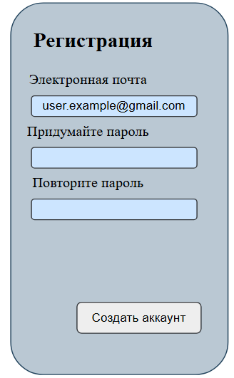
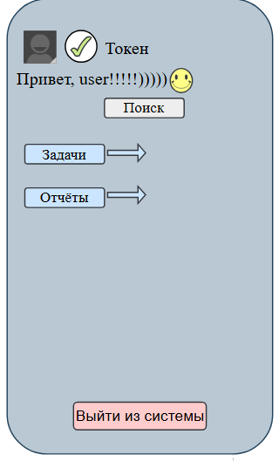

2) Использование модуля управления задачами
1. Откройте модуль задач и список задач
2. Нажмите Создать задачу и заполните поля (заголовок, срок, ответственный)
3. Сохраните — задача появится в списке
4. Для изменений откройте задачу, правьте и сохраните; сменяйте статус или назначайте другого исполнителя
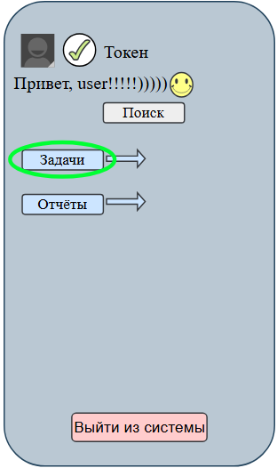
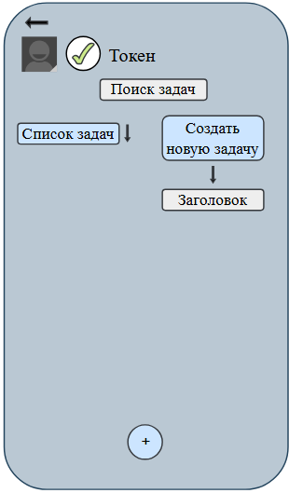

3) Использование модуля отчётности
1. Открой Отчёты
2. Выбери нужные даты и фильтры
3. Нажми Сформировать — смотри сразу по задачам и исполнителям
4. Скачай или поделись ссылкой
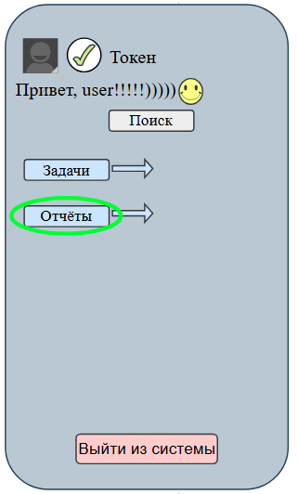
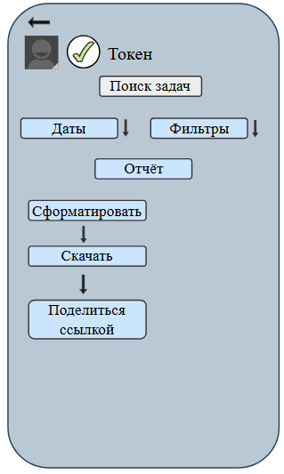

5. Примеры использования API модулей.
1. Модуль аутентификации
Бизнес:
Целевая аудитория:
- Владельцы малого/среднего бизнеса, ИТ-директора.
Решаемые проблемы:
- Безопасный доступ сотрудников, управление правами, снижение инцидентов.
Примеры:
- SSO для CRM/ERP, RBAC, 2FA, аудит входов, самообслуживание (сброс пароля).
Разработка:
Целевая аудитория
- Backend/frontend-разработчики, DevOps.
Решаемые проблемы:
- Быстрая интеграция аутентификации, единый API для разных клиентов, соответствие стандартам.
Примеры
- API регистрации/входа, OAuth2/OpenID, токены/refresh, защита от brute-force, тестовые заглушки.
Повседневная жизнь:
Целевая аудитория:
- Обычные пользователи, фрилансеры.
Решаемые проблемы:
- Удобный и безопасный доступ, восстановление доступа, защита данных.
Примеры:
- 2FA в банке, SSO в сервисах, уведомления о подозрительных входах, сброс пароля по email/смс.
Краткие рекомендации:
- Включать MFA для критичных операций, вести логирование, хранить токены в защищённых хранилищах, анализировать сценарии доступа.
2. Модуль управления задачами
Бизнес
- ЦА: малый/средний бизнес, отделы продаж, поддержка.
- Решает: распределение задач, контроль SLA, отчётность.
- Пример: POST /tasks для тикетов, вебхуки на просрочки.
Разработка
- ЦА: скрам/канбан-команды, тим-лиды, QA.
- Решает: трекинг багов/фич, интеграция с CI/CD, автоматизация статусов.
- Пример: POST из CI, PATCH при merge.
Повседневная жизнь
- ЦА: фрилансеры, студенты, любые пользователи.
- Решает: планирование, напоминания, повторяющиеся дела.
- Пример: POST /tasks с recurrence, GET задач на сегодня.
Выгоды
- прозрачность, автоматизация, экономия времени.
3. Модуль отчётности
Бизнес:
- ЦА: руководители, аналитики, отделы продаж, финансы.
- Проблемы: ручные отчёты, несогласованность данных, задержки принятия решений.
- Как помогает: автоматическая агрегация KPI, отчёты по продажам/марже/SLA, дашборды в реальном времени.
- Примеры API:
- POST /reports/sales — создать отчёт по продажам за период.
- GET /reports/{id}/download — скачать PDF/CSV.
- GET /reports/kpi?from=2025-01-01&to=2025-01-31 — текущие KPI.
Разработка:
- ЦА: тим-лиды, менеджеры проектов, DevOps, QA.
- Проблемы: отсутствие метрик релизов, производительности, баг-ренда.
- Как помогает: отчёты по времени релизов, SLA багфикса, тестовому покрытию, интеграция с CI/CD.
- Примеры API:
- POST /reports/releases — отчёт по релизам и времени развертывания.
- GET /reports/coverage?branch=main — отчёт по покрытию тестами.
- GET /reports/incidents?severity=high — список инцидентов за период.
Повседневная жизнь:
- ЦА: фрилансеры, студенты, домашние администраторы.
- Проблемы: контроль задач, учёт времени, финансовая отчётность.
- Как помогает: персональные отчёты по времени, бюджету, прогрессу задач.
- Примеры API:
- POST /reports/time-tracking — отчёт по учёту времени.
- GET /reports/budget?month=2025-02 — расход/доход по категориям.
- GET /reports/productivity?range=week — прогресс задач за неделю.
Выгоды:
- Экономия времени, прозрачность, быстрые решения, интеграция с существующими системами.

6. Результаты тестирования
1) Модуль аутентификации
№ | Тест | Результат
1 | Вход с действительными данными (логин/пароль) | Успешный вход в систему, переход на главную страницу.
2 | Вход с неверным паролем | Отказано в доступе, отображается сообщение об ошибке "Неверный пароль".
3 | Повторная попытка регистрации пользователя с уже существующим логином | Предупреждение об ошибке "Логин уже занят", регистрация не происходит. | Предупреждение об ошибке
4 | Восстановление пароля (через email) | Корректно отправлено письмо для восстановления пароля на указанный email.
5 | Попытка входа с неактивированным аккаунтом | Блокировано, выводится сообщение о необходимости активации аккаунта.

2) Модуль управления задачами
№ | Тест | Результат
1 | Создание новой задачи | Задача успешно добавлена в базу данных, отображается в списке задач
2 | Получение списка всех задач | Отображается полный список задач, соответствующих правам пользователя.
3 | Фильтрация задач по статусу ("В работе") | Отображаются только задачи со статусом "В работе".
4 | Изменение статуса задачи (например, с "В работе" на "Завершена") | Статус задачи успешно обновлен в базе данных и в списке задач.
5 | Поиск задачи по ключевому слову в названии/описании | Найдены задачи, содержащие указанное ключевое слово.

3) Модуль отчётности
№ | Тест | Результат
1 | Генерация отчета по всем задачам за период (CSV) | Отчет в формате CSV успешно сгенерирован и доступен для скачивания.
2 | Генерация отчета по задачам, выполненным конкретным пользователем | Отчет содержит только задачи, выполненные указанным пользователем.
3 | Просмотр статистики выполнения (количество задач по статусам) | Отображается корректная статистика: количество задач в статусах "В работе", "Завершена", "Отложено" и т.д.
4 | Экспорт статистики в формате JSON | Статистика успешно экспортирована в формате JSON.
5 | Генерация отчета для пустого периода (или без задач) | Отображается сообщение об отсутствии данных для указанного периода.

8. Выводы
Выводы и заключение
Достигнута цель
- Создана модульная система управления задачами с регистрацией/аутентификацией, CRUD задач, фильтрацией/поиском и генерацией отчётов; подготовлены документация и тесты для развёртывания.
Кратко по выполненным задачам
- Анализ и архитектура: спроектированы ключевые сущности и слоёвая структура.
- Репозиторий: создана базовая структура проекта.
- Аутентификация: регистрация, вход, защита маршрутов, хеширование паролей.
- Управление задачами: модель Task, CRUD, фильтры и поиск.
- Отчёты: экспорт CSV/JSON и простая агрегация.
- Тесты и документация: базовые тесты и README с инструкцией.
Основные сложности
- Синхронизация сессий/refresh-токенов (решено через централизованное хранилище).
- Производительность поиска (решение — индексы/возможная интеграция поискового движка).
- Доставка уведомлений (абстракция провайдеров).
Рекомендации
- Расширить покрытие тестов и нагрузочное тестирование.
- Ввести мониторинг и централизованный лог-аудит.
- Использовать S3/CDN для вложений, добавить PDF-экспорт отчётов и усилить безопасность.
Итог
- Задачи выполнены, система работоспособна; есть направления для улучшений в масштабируемости, мониторинге и безопасности.

